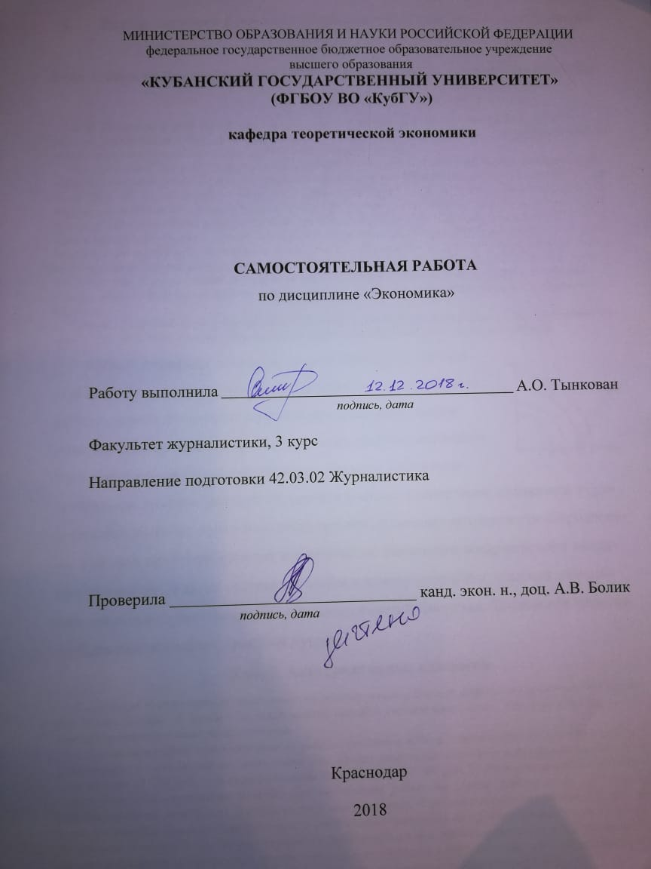
МИНИСТЕРСТВО ОБРАЗОВАНИЯ И НАУКИ РОССИЙСКОЙ ФЕДЕРАЦИИ
федеральное государственное бюджетное образовательное учреждение
высшего образования
«кубанский государственный университет»
(ФГБОУ ВО «КубГУ»)

кафедра теоретической экономики

Самостоятельная работа
по дисциплине «Экономика»

Работу выполнила ________________________________________________ А.О. Тынкован
подпись, дата

Факультет журналистики, 3 курс

Направление подготовки 42.03.02 Журналистика

Научный руководитель
канд. экон. н., доц. ________________________________________ А.В. Болик
подпись, дата

Краснодар
2018

Разбор ситуаций в рамках интерактивной части лекционных занятий

Кейс 1. Изменение производственных возможностей на примере древнего Вавилона.
Л. Н. Гумилев излагает следующую версию упадка Вавилона: был основан амореями в XIX в. до н. э.; завоеван ассирийцами в VII в. до н. э., которых в 612 г. до н. э. разгромили халдеи. Хозяйство Вавилонии базировалось на системе ирригации междуречья Тигра и Евфрата.
Так как воды Тигра и Евфрата во время половодий несут много взвеси с Армянского нагорья, а засорение плодородной почвы песком и гравием бессмысленно, то избыточные воды сбрасывались в море через Тигр. По совету жены — египетской царевны Нитокрис — царь халдеев Навуходоносор II построил канал Паллукат, начинавшийся выше Вавилона и оросивший крупные земельные массивы за пределами речных пойм Тигра и Евфрата. Евфрат стал течь медленнее, в оросительных каналах накапливались селевые отложения. Это способствовало увеличению трудовых затрат на поддержание оросительной сети в прежнем состоянии; воды Паллуката, проходившего через сухие территории, вызвали засоление почв. Земледелие перестало быть рентабельным. Вавилон пустел и в 129 г. до н. э. стал добычей парфян. К началу нашей эры от него остались только руины, в которых ютилось небольшое поселение иудеев. Потом исчезло и оно. Исправить последствия мелиорации в Двуречье не удалось и потомкам.
Вопрос. Проанализируйте изложенную ситуацию. Покажите, как менялись производственные возможности Вавилонии непосредственно после строительства канала и с течением времени.
Ответ: после строительства канала Паллукат производственные возможности Вавилонии расширились, т.к. система оросительного земледелия пополнилась дополнительными земельными массивами. Кривая производственных возможностей имеет положительную динамику. По мере наложения негативных явлений замедления течения Евфрата (накопление отложений в оросительных каналах, засоление почв), производственные возможности сокращаются, и кривая производственных возможностей Вавилонии возвращается в исходное положение, а затем смещается ближе к началу координат, отражая дальнейшее сокращение производственных возможностей Двуречья. Земледелие перестало быть рентабельным, Вавилон пустел.

Кейс 2. Альтернативные издержки
В квартире преподавателя экономической теории устанавливают новые окна производства компании «Окна Роста». В беседе с монтажниками оконных систем выяснилось, что в их квартирах уже стоят пластиковые окна этой компании.
«Компания продала нам пластиковые окна со скидкой в 45%, а монтаж был бесплатный, так как устанавливали окна мы сами», поделились они. Своим заказчикам компания поставляет пластиковые окна по цене 15 278 руб., а оконно-балконные блоки по цене 17 301 руб. Стоимость монтажных работ составляет 15% стоимости изделия. Для выполнения работ по замене одного окна (или оконно-балконного блока) требуется бригада из двух монтажников. В течение одного дня такая бригада может установить два окна (или одно окно и один оконно-балконный блок). Информация об оплате труда монтажников в «Окнах Роста» является конфиденциальной и третьим лицам не разглашается. Поэтому относительно заработной платы монтажников примем предположение, что за установку одного окна (или оконно-балконного блока) каждому монтажнику компания платит 600 руб.
Далее выяснилось, что и другие производители пластиковых окон продают своим сотрудникам окна со скидкой. Так, в деловых контактах с разными сотрудниками фирмы «Фабрика окон» была получена следующая информация: для внешних заказчиков фирма поставляет пластиковые окна по цене 18 746 руб., установка одного окна стоит покупателю 6600 руб. Оконно-балконный блок поставляется по цене 27 955,2 руб., его монтаж обходится внешним клиентам в 9900 руб. Монтаж одного изделия осуществляется силами одного работника. Со слов монтажника «Фабрики окон», за установку одного окна он получает 585 руб., а за установку оконно-балконного блока — 870 руб. Себе он купил у фирмы «Фабрика окон» со скидкой в 30% два пластиковых окна и один оконно-балконный блок, а монтаж этих изделий ему ничего не стоил, поскольку их установку он осуществлял собственными силами.
Вопросы
- Действительно ли для монтажников компании «Окна Роста» и фирмы «Фабрика окон» монтажные работы были бесплатными? Что такое альтернативные издержки (альтернативная стоимость)? Каковы альтернативные издержки замены одного окна для монтажников компании «Окна Роста» и для монтажника фирмы «Фабрика окон»? Одного оконно-балконного блока?
- Какова выгода каждого монтажника при замене одного окна? При замене одного оконно-балконного блока?
- Каковы альтернативные издержки замены всех старых окон и оконно-балконных блоков в квартирах монтажников на новые, пластиковые? Допустим, в каждой из двух квартир заменили по два окна и одному оконно-балконному блоку
- Какую выгоду в целом получила бригада монтажников из компании «Окна Роста» при замене старых окон и оконно-балконных блоков на новые по сравнению с обычными потребителями? Какую выгоду в целом получил монтажник фирмы «Фабрика окон»?
Ответ:
- Монтажники ошибочно считают, что, если окна в своих квартирах устанавливали они сами и им не пришлось платить деньги за монтажные работы, то монтаж для них был бесплатным. Альтернативные издержки (альтернативная стоимость) производства данного продукта (данного блага) — это количество других продуктов (других благ), от которых пришлось отказаться, чтобы произвести (получить) данный продукт. Величина альтернативных издержек (альтернативной стоимости) измеряется ценностью наилучшей из отвергаемых альтернатив. При замене одного окна или одного оконно-балконного блока монтажники отказываются от других возможностей использования тех денег, которыми они расплатились за новое окно или новый оконно-балконный блок и от дохода, так как каждый из них на установке одного окна мог заработать 600 руб.
Таким образом, для монтажников компании «Окна Роста» альтернативные издержки замены одного окна или оконно-балконного блока на новое пластиковое включают в себя не только явные издержки, непосредственно связанные с приобретением окна или оконно-балконного блока, но и неявные издержки в виде потерянного заработка.
Явные издержки по приобретению одного окна составляют 15 278 руб.
0,55 = 8402,9 руб.,
а по приобретению одного оконно-балконного блока — 17 301 руб.
0,55 = 9515,55 руб.
Величина неявных издержек, возникающих при замене одного окна/оконно-балконного блока, составит
600 руб. 2 = 1200 руб.,
так как для установки требуется работа двух монтажников. Следовательно, альтернативные издержки замены одного окна на новое пластиковое составляют
8402,9 руб. + 1200 руб. = 9602,9 руб.,
а альтернативные издержки замены одного оконно-балконного блока —
9515,55 руб. + 1200 руб. = 10 715,55 руб.
- Для обычного потребителя замена одного окна или оконно-балконного блока сопровождается затратами на приобретение нового окна/оконобалконного блока и оплату монтажных работ. Поэтому затраты клиента компании «Окна Роста» на замену одного окна составят
15 278 руб. + 15 278 руб. * 0,15 = 17 569,7 руб., а на замену одного оконно-балконного блока:
17 301 руб. + 17 301 руб. * 0,15 = 19 896,15 руб.
Выгода, получаемая монтажниками при замене одного окна или оконно-балконного блока, определяется как разность между затратами обычного потребителя и альтернативными издержками его замены для монтажников. Выгода при замене одного окна составит
17 569,7 руб. – 9602,9 руб. = 7966,8 руб., выгода при замене одного оконно-балконного блока:
19 896,15 руб. – 10 715,55 руб. = 9180,6 руб.
- Альтернативные издержки замены старых окон и оконно-балконных блоков в квартирах монтажников компании «Окна Роста» на новые пластиковые включают стоимость приобретения монтажниками этих изделий у производителя (с учетом соответствующей скидки) и неявные издержки:
(15 278 руб. * 4) * 0,55 + (17 301 руб. * 2) * 0,55 + + 600 руб. * 6 * 2 = 59 842,7 руб.
- Для обычных потребителей компании «Окна Роста» издержки в связи с заменой 4 окон и 2 оконно-балконных блоков включают стоимость новых изделий (15 278 руб. • 4) + (17 301 руб. • 2) = 95 714 руб. и стоимость монтажных работ 0,15 • 95 714 руб. = 14 357,1 руб. Всего 110 071,1 руб. Выгода, которую получила бригада монтажников компании «Окна Роста» в целом по сравнению с обычными потребителями, равна разности между затратами обычных потребителей и альтернативными издержками замены старых окон и оконно-балконных блоков на новые для монтажников: 110 071,1 руб. — 59 842,7 руб. = 50 228,4 руб.
Для монтажника фирмы «Фабрика окон» альтернативные издержки замены одного окна на новое пластиковое составят
18 746 руб. * 0,7 + 585 руб. = 13 707,2 руб., а оконно-балконного блока:
27 955,2 руб. * 0,7 + 870 руб. = 20 438,64 руб.
Обычному потребителю фирмы замена одного окна обойдется в
18 746 руб. + 6600 руб. = 25 346 руб., одного оконно-балконного блока:
27 955,2 руб. + 9900 руб. = 37 855,2 руб.
Следовательно, выгода монтажника фирмы «Фабрика окон» при замене одного окна составит:
25 346 руб. – 13 707,2 руб. = 11 638,8 руб., выгода при замене одного оконно-балконного блока:
37 855,2 руб. – 20 438,64 руб. = 17 416,56 руб.
Его совокупная выгода: (11 638 руб. * 2) + 17 416,56 руб. = 40 692,56 руб.

Кейс 3. Экономическая теория в средствах массовой информации. Спрос и величина спроса
В информационной программе «Сегодня», журналист телеканала НТВ в репортаже о состоянии мирового рынка нефти говорил о том, что в результате роста мировых цен на нефть следует ожидать падения мирового спроса на этот ресурс.
Вопросы. Что видится некорректным в высказывании журналиста? Как правильно формулировать утверждение о последствиях для мирового рынка повышения цены на нефть?
Ответ: падение спроса или его возрастание являются результатом действия неценовых детерминант на рынке конкретного товара и отражаются на графике соответствующими сдвигами кривой рыночного спроса.
Изменение цены данного товара вызывает изменение величины спроса, что находит отражение в движении вдоль кривой рыночного спроса. При этом в соответствии с законом спроса величина спроса изменяется в направлении, противоположном изменению цены. Поскольку в данном случае речь идет об изменении цены на мировом рынке нефти, то в результате роста мировых цен на нефть следует ожидать падения величины мирового спроса на этот ресурс.
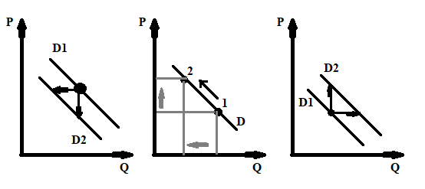

Индивидуальные письменные задания, направленные на формирование навыков оценки эффективности хозяйственной деятельности.
- Известны годовой доход 15000, 0, 10000, 5000, 20000 тыс. руб. и сбережения 1000, -500, 500, 0, 1500 тыс. руб. Перестройте порядок расположения этих данных и постройте график. Каким окажется наклон линии? Где будет вертикальное пересечение? Объясните значение наклона и точки пересечения. Постройте уравнение, которое соответствует линии на графике. Каким должен быть объем сбережения при уровне дохода в 12500 тыс. руб.?
Ответ:
500 = 625
*
$$x=\frac{12500}{10000}$$
- 500
20000
15000
10000
5000
0
1000
500
1500

- Цена билета составляет 250, 200, 150, 10, 50, 0 руб. при количестве посетителей 0, 4, 8, 12, 16, 20 тыс. чел. Графическим методом определите зависимость между этими переменными. Определите крутизну наклона полученной линии. Что показывает этот наклон?
Ответ: $c=\frac{h}{a}=\frac{250}{20000}*100\%=1,25$
0
150
4
10
50
200
250
8
12
16
20
- Предприниматель установил 50 станков стоимостью по 20 тыс. долл. каждый. Срок их службы – 10 лет, но через 8 лет они морально устарели. Стоимость новых станков подобного назначения осталась прежней, а производительность повысилась в 2 раза. Определите сумму потерь от морального износа. Какие виды морального износа техники вы знаете?
Ответ:
Р = 50 * 20 000 = 1 000 000 $
Амортизация: $\frac{1000000}{120}=8 333*12=99 996$
Амортизация за 8 лет: 799 968
Сумма потери: 1 000 000 – 799 968 = 200 032
- Спрос и предложение на товар описываются уравнениями:
Qi=2500-200P; Qs=1000+100P
а) Вычислите параметры равновесия на рынке данного товара.
б) Государство установило на данный товар фиксированную цену в 3 деньги за единицу. Охарактеризуйте последствия такого решения.
Ответ:
a) Параметры равновесия данного рынка.
При равновесии Q_{d} = Q_{s}
2 500 – 200P = 1 000 + 100P
300P = 1 500
P_{равн} = 5 – равновесная цена (за единицу товара).
Q_{равн} = 2 500 – 200*5 =1 000 + 100*5 = 1 500 – равновесный объем.
W = P*Q = 5*1500 = 7 500 - доход продавца.
b) Если Государством установлена фиксированная цена в размере 3 ден. ед., то:
Объем спроса составит: Qd = 2 500-200*3 = 1 900 шт.
Объем предложения: Qs = 1000+100*3 = 1 300 шт.
Итак, объем предложения будет ниже объема спроса.
Образуется дефицит в размере: Q_{d} – Q_{s} = 1 900– 1 300 = 600 шт., при этом будет продано товаров на 200 шт. (1500 – 1300) меньше, чем при равновесной цене.
- Спрос и предложение на товар описываются уравнениями
Qd=1000-40P; Qs=300+30P
а) Вычислите параметры равновесия на рынке данного товара.
б) Государство установило на данный товар фиксированную цену в 8 денег за единицу. Охарактеризуйте последствия такого решения.
Ответ: Q_{d} = 1 000 – 40Р
Q_{s} = 300 – 30Р
a) При равновесии Q_{d} = Q_{s}
1 000 – 40Р = 300 – 30Р
P_{равн}=10 – равновесная цена (за единицу товара).
Q_{d} _{равн} = 1 000 – 40*10=600
Q_{s равн} = 300 + 30*10=600
b) P2=8
Q_{d} = 1 000-40*8=680
Q_{s} = 300-30*8=60
Итак, объем предложения будет ниже объема спроса.
Образуется дефицит в размере: QD - QS = 620 шт.
- Имеются три инвестиционных проекта: А: издержки равны 150 млн. руб. Будущая прибыль – 1 млн. в год; Б: издержки равны 150 млн. руб. Будущая прибыль – 15 млн. в год; В: издержки равны 1000 млн. руб. Будущая прибыль – 75 млн. в год;
Рассчитайте норму прибыли для каждого проекта.
Если уровень процента за капитал, полученный в кредит равен 5%, 7% и 11%, то при каком уровне этих процентных ставок реализация проектов А, Б, В будет выгодна или невыгодна для предпринимателя. Внесите данные в таблицу.
Ответ: норма прибыли проекта А 1/150*100 = 0,67 %; норма прибыли для проекта Б = 15/150*100= 10%; норма прибыли для проекта В = 75*100/1000=7,5 %.
Проекты | 5% | 7% | 9 % | 11 %
А | В | Н | Н | Н
Б | В | В | В | Н
В | В | В | Н | Н
- Соотношение между затратами труда и затратами капитала строго фиксировано: 1 станок-3 рабочих. Пусть предприятие на месяц арендовало 4 станка. Месячная ставка заработной платы равна 900, месячная арендная плата за один станок 300, цена единицы продукции – 15. За день с одного станка снимается 15 ед. продукции, а в месяце 20 рабочих дней.
Определите: а) общий объем производства; б) каковы будут прибыль или убытки предприятия в этом месяце.
Ответ: за месяц с одного станка объем выпуска составит:
Q=15*20=300 (ед. продукции)
Общая выручка составит от одного станка:
TR=300*15 =4500 (д.е.)
Затраты производства данного объема составят:
TC=1*400 + 5•600=3400 (д.е.)
Тогда для 3 станков получим:
Q=300*3=900 (ед. продукции)
TR=4500*3=13500 (д.е.)
TC=3400*3=10200 (д.е.)
Не совсем ясно, зачем фирма наняла 25 рабочих, если для обслуживания трех станков необходимо только 15 рабочих. Если это опечатка, и рабочих было 15, то прибыль составит:
П=TR-TC=13500–10200=3300 (д.е.)
Если же фирма наняла 25 рабочих, то, соответственно, она должна выплачивать им заработную плату, тогда:
TC=10200+10*600=16200 (д.е.)
П=13500-16200=-2700 (д.е.)
Т.е. фирма несет убыток.
Ответ: прибыль 3300 д.е.; убыток 2700 д.е.
- Определите угловой коэффициент по данным таблицы
Цена (Р), руб. за единицу | Количество потребляемых благ, (Q) единиц
1 | 8
2 | 7
3 | 6
4 | 5
5 | 4
6 | 3
7 | 2
8 | 1
Ответ: -1. Наклон кривой отрицательный, так как между объектами потребления блага и его ценой существует обратная зависимость, т.е. функция спроса линейная.
- Фирма, производящая конфеты, выбирает одну из трех производственных технологий, каждая из которых отличается различным сочетанием используемых ресурсов (труда L и капитала K). Данные о применяемых технологиях приведены в таблице
Предположим, что цена единицы труда составляет 200 руб., а цена единицы капитала – 400 руб. Определите общие издержки при каждом уровне выпуска продукции.
Ответ: при уровнях производства Q=1…3 наиболее эффективной является технология А, при уровнях производства Q=4…5 наиболее эффективной является технология Б, при уровнях производства Q=6…7 наиболее эффективной является технология В – именно эти технологии при соответствующих уровнях выпуска обеспечивают минимальную сумму общих издержек.
Объем  производства | Технология
 | А |  |  | Б |  |  | В
 | L | K | ТС | L | K | ТС | L | K | ТС
1 | 9 | 2 | 2600 | 6 | 4 | 2800 | 4 | 6 | 3200
2 | 19 | 3 | 5000 | 10 | 8 | 5200 | 8 | 10 | 5600
3 | 29 | 4 | 7400 | 14 | 12 | 7600 | 12 | 14 | 8000
4 | 41 | 5 | 10200 | 18 | 16 | 10000 | 16 | 19 | 10800
5 | 59 | 6 | 14200 | 24 | 22 | 13600 | 20 | 25 | 14000
6 | 85 | 7 | 19800 | 33 | 29 | 18200 | 24 | 32 | 17600
7 | 120 | 8 | 27200 | 45 | 38 | 24200 | 29 | 40 | 21800
- Технология предприятия такова, что соотношение между затратами труда и затратами капитала строго фиксировано: 1 станок-5 рабочих. Пусть предприятие на месяц наняло 25 рабочих и арендовало 3 станка. Месячная ставка заработной платы равна 600, месячная арендная плата за один станок 400, цена единицы продукции – 20. За день с одного станка снимается 15 ед. продукции, а в месяце 20 рабочих дней.
Определите: каковы будут прибыль или убытки предприятия в этом месяце.
Ответ:
Издержки: заработная плата (15*600 = 9 000) + (аренда: 3*400 = 1 200) = 10 200
Выпуск продукции: 15*3*20 = 900
Доход: 900*20 = 18 000
Прибыль: 1800 – 10 200 = 7 800
- Технологии различных фирм, производящих чугунные болванки, при прочих равных условиях характеризуются приведенными в таблице соотношениями капитала и труда в производственном процессе:
Определите: какая из фирм выиграет объявленный тендер, если для каждой фирмы 1 час работы рабочего стоит столько же, сколько 2 часа работы станка.
Ответ: час работы станка – х, стоимость одного рабочего – 2х.
 | Фирма 1 | Фирма 2 | Фирма 3 | Фирма 4
Капитал | 2 | 1 | 1 | 1
Труд | 1 | 1 | 3 | 7
 | 2х + 2х = 4х | х + 2х = 3х | х + 6х = 7х | х + 14х = 15х
Побеждает 2 фирма
- Предположим, что, когда учетная ставка процента на ссуды составляет 16%, предприятия считают невыгодным инвестировать средства в машины и оборудование. Однако, когда ставка снижается до 14% выгодным считается инвестировать 5 млрд. руб. в год. При ставке 12% выгодно вложить уже 10 млрд. руб. Покажите эту связь. Объясните полученную зависимость между ставкой процента и объемом инвестиций.
Ответ: связь выражается формулой функции инвестиции I=I(r). Полученная зависимость является обратной, т.е. чем меньше процентная ставка, тем больше инвестиций.
- Стоимость производственных зданий – 300 тыс. долл., сооружений – 110 тыс., станков, машин, оборудования – 600 тыс., транспортных средств – 45 тыс. долл. Рассчитайте годовую сумму амортизационных отчислений, если известно, что средний срок службы перечисленных частей основного капитала соответственно составляет 30, 10, 12, 5 лет.
Ответ: годовая сумма амортизации – здания – 10 000; сооружения – 11 000; оборудование – 50 000; транспорт – 9 000. Всего 80 000.
- Средний продукт труда равен 30 ед., затраты труда составляют 15 ед. Определите:
а) объем производства;
б) во сколько раз возрастет объем производства, если затраты труда возросли вдвое, а производительность осталась на том же уровне;
в) при изменении количества затраченного труда до 16 ед. продукт единицы труда составляет 20. Чему будет равен объем производства.
Ответ:
а) Q = 30*15=450 ед.
б) Q = 30*(15*2) =900 ед.
в) Q = 20*16=320 ед.
- Определите оптимальный объем производства, а также положение фирмы на рыке, функционирующей в условиях совершенной конкуренции, если рыночная цена на ее продукции установилась на уровне 65 руб. за единицу. Параметры функционирования фирмы приведены в таблице:
Ответ:
Q, тыс. ед. | 0 | 1 | 2 | 3 | 4 | 5 | 6 | 7 | 8 | 9 | 10
VC | 0 | 95 | 180 | 240 | 304 | 370 | 450 | 539 | 648 | 783 | 930
FC | 120 | 120 | 120 | 120 | 120 | 120 | 120 | 120 | 120 | 120 | 120
TC | 215 | 300 | 360 | 424 | 490 | 570 | 659 | 768 | 903 | 1050
AC |  | 215 | 150 | 120 | 106 | 98 | 98 | 94.1 | 96 | 100.3 | 105
AFC |  | 120 | 60 | 40 | 30 | 24 | 20 | 17.1 | 15 | 13.3 | 12
AVC |  | 95 | 90 | 80 | 76 | 74 | 75 | 77 | 81 | 87 | 93
MT |  |  | 85 | 60 | 64 | 66 | 80 | 89 | 109 | 135 | 147

- Допустим, фирма полностью монополизировала производство телевизоров. Следующая информация отражает положение фирмы:
Предельный доход = 1000 – 20Q
Общий доход = 1000Q – 10Q²
Общие издержки = 100Q + 5Q²
Q- объем выпуска телевизоров
P- цена одного телевизора
Сколько телевизоров будет продано и по какой цене?
Ответ: MR = 1000 – 20Q
TR= 1000Q – 5Q²
Условие максимизации прибыли монополиста MR = MC
1000 – 20Q= 1000Q – 5Q
1000 = 125Q
Q = 8 телевизоров
Р = TR / Q = 1000Q – 5Q²/ Q= 140 (цена одного телевизора)
- В отрасли действуют 10 фирм. Предельные издержки каждой фирмы описываются формулой:
MC = 100 – 30Q + Q²
Спрос на продукцию отрасли равен:
P = 100 – Q
а) Каков должен быть объем производства каждой фирмы, чтобы отрасль в долгосрочной перспективе находилась в состоянии равновесия.
б) Какие условия должны быть соблюдены в целях минимизации издержек?
Ответ: MC = MR = P
100 – 30Q + Q² = 100 – Q
29Q + Q² = 0
Q = 29 – объем производства для всей отрасли
Q = 2,9 – объем для каждой из фирм
- Фирма несет постоянные издержки в размере 45 руб. Данные о средних переменных издержках приведены в таблице:
б) Если MR=18 руб. Каков будет оптимальный объем производства. Почему?
Ответ:
Q, ед. | 1 | 2 | 3 | 4 | 5 | 6
AVC | 17 | 15 | 14 | 15 | 19 | 29
AFC | 45 | 22,5 | 15 | 11,25 | 9 | 7.5
AC | 62 | 37,5 | 29 | 26,2 | 28 | 36,5
VC | 17 | 30 | 42 | 60 | 95 | 174
TC | 62 | 75 | 87 | 105 | 140 | 35
MC |  | 13 | 12 | 18 | 35 | 79
FC = 45
Если MR=15, то оптимальный объем 2
Если MR=18, то оптимальный объем 4
- Дана таблица:
а) При каких значениях цены имеет место спрос эластичный, единичный и неэластичный;
б) Если предельные издержки фирмы равны 1 р., каков будет оптимальный объем производства?
Ответ:
Цена за ед., руб. | Объем выпуска, тыс. ед. | Выручка, тыс. руб. | Коэффициенты ценовой эластичности спроса
2,10 | 10 | 21 | 4,19
1,80 | 20 | 36 | 2,22
1,50 | 30 | 45 | 1,32
1,20 | 40 | 48 | 0,76
0,90 | 50 | 45 | 0,45
0,60 | 60 | 36 | 0,23
0,30 | 70 | 21
При цене от 2,10 до 1,20 – спрос эластичен. При цене от 0,90 до 030 – не эластичен.

Упражнения, направленные на развитие способности оперировать современными методами сбора, обработки и анализа экономических и социальных данных:
1. ВНП, рассчитываемый по сумме доходов, НЕ включает: рентные платежи, государственные закупки товаров и услуг; заработную плату и жалованье; прибыль корпораций; валовые инвестиции.
Ответ: государственные закупки, валовые инвестиции
2. Для классического отрезка кривой совокупного предложения характерно: изменение номинального объема ВНП в условиях спада экономики; изменение реального объема ВНП в условиях спада экономики при неизменности уровня цен; изменение уровня цен при неизменности реального объема ВНП; изменение уровня цен и реального объема ВНП; рост уровня цен при увеличении денежной массы и неизменности реального объема ВНП.
Ответ: изменение уровня цен при неизменности реального объема ВНП
3. По Кейнсу увеличение государственных расходов в условиях кризиса позволит: увеличить занятость; уменьшить рост цен; увеличить рост цен; сократить ВНП; увеличить объемы производства
Ответ: увеличить занятость, увеличить объемы производства
4. Связь между предельной склонностью к потреблению и сбережению выражается: их сумма равна располагаемому доходу, так как он делится на потребление и сбережение; их сумма равна 1; предельная склонность к потреблению всегда больше предельной склонности к сбережению; их сумма равна 0; предельная склонность к потреблению всегда меньше пре-дельной склонности к сбережению.
Ответ: их сумма равна 1, предельная склонность к потреблению всегда больше предельной склонности к сбережению
5. Макроэкономическое равновесие в модели AD–AS наступает: при пересечении кривой спроса и кривой совокупного предложения на классическом отрезке; при пересечении кривой спроса и кривой совокупного предложения на кейнсианском (горизонтальном) отрезке; при пересечении кривой спроса и кривой совокупного предложения на промежуточном отрезке; при равенстве потребительских расходов денежной массе; при равенстве величин: пре-дельной склонности к потреблению и предельной склонности к сбережению.
Ответ: пересечении кривой спроса и кривой совокупного предложения на классическом отрезке
6. Увеличение государственных расходов на вертикальном отрезке кривой совокупного предложения: приведет к росту занятости до состояния полной занятости; обеспечит полную загрузку производственных площадей; увеличить объем произведенного чистого национального продукта; приведет к росту цен; приведет к снижению цен.
Ответ: приведет к росту цен
7. Мультипликатор спроса определяется как: частное от деления величины валовых инвестиций на величину национального дохода; частное от деления изменения реального ВНП на изменение инвестиций; произведение двух элементов: изменения реального ВНП и изменения инвестиций
Верно: частное от деления величины чистых инвестиций на величину национального дохода; частное от деления изменения реального ВНП на изменение автономных инвестиций
8. Инфляцию спроса могут вызвать события: резкий скачок цен на нефть; быстрый рост цен на оборудование; резкое подорожание сырьевых ресурсов; быстрое повышение доходов населения; увеличение денежной массы в стране.
Ответ: быстрое повышение доходов населения увеличение денежной массы в стране
9. Для галопирующей инфляции характерен рост цен, равный: 2%-3% в год; более 10 % в год; более 50 % в неделю; более 100 % в год; более 1,5 % в месяц.
Ответ: более 10 % в год
10. Работник ушел с работы и занят поиском высокооплачиваемой работы. Его следует отнести к ... безработице: структурной, технологической, сезонной, фрикционной, институциональной.
Ответ: фрикционной
11. Согласно закону Оукена, двухпроцентное повышение фактического уровня безработицы над естественным уровнем к отставанию фактического объема ВНП от потенциального на ... 0,5%, 2%, 5%, 10%.
Ответ: 5 %.
12. Американский экономист Артур Оукен показал зависимость между: темпами роста цен и темпами роста безработицы; ростом инвестиций и увеличением реального объема ВНП; превышением фактического уровня безработицы над его естественным уровнем и отставанием фактического объема ВНП от потенциального; ростом государственных закупок и объемом реального ВНП; размером ставки налога и налоговыми поступлениями в бюджет.
Ответ: ростом государственных закупок и объемом реального ВНП
13. Задание Кривая Филлипса фиксирует связь между уровнем инфляции и: предложением денег; уровнем безработицы; уровнем процента; размером объема производства; налоговыми поступлениями в бюджет.
Ответ: уровнем безработицы
14. В условиях полной занятости естественная норма безработицы: складывается из фрикционной и структурной безработицы; складывается из структурной и технологической безработицы; определяется как разность между фактическим уровнем безработицы и уровнем сезонной безработицы; складывается из структурной и циклической безработицы; складывается из фрикционной и циклической безработицы
Ответ: складывается из фрикционной и структурной безработицы
15. Циклы длительностью 45-60 лет исследовал Саймон, Кузнец, Карл Маркс, Джон Кларк, Николай Кондратьев, Корадо Джини
Ответ: Николай Кондратьев

Упражнения
1. В таблице 1 представлены данные, характеризующие величину номинального ВНП России за три года
Год | Номинальный ВВП | Индекс цен | Реальный ВВП
1999 | 104 | 121 | 86,0
2003 | 56 | 91 | 61,5
2009 | 91 | 100 | 91

Вопросы:
б) Как изменился уровень цен в период с 1929 по 1933 гг.?
а) Какой год из трех является базовым?
в) Как изменился уровень цен в период с 1933 по 1939гг.?
г) Рассчитайте реальный ВНП для каждого года и укажите, в каком случае Вы использовали дефлятор и инфлятор ВНП.
Ответ:
а) из трёх лет базовым является 2009 год
б) уровень цен в период с 1999 по 2003 гг. понизился;
в) уровень цен в период с 2003 по 2009 гг. повысился;
г) при расчёте реального ВНП за 1999 год производилась операция дефлирования (дефлятор), при расчёте реального ВНП за 2009 год производилась операция инфилирования (инфлятор).
Реальный ВНП для 1999: 104/1,21 = 86,0;
2003: 56/0,91 = 61,5
2. Производство национального дохода описывается функцией:
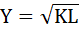
В базовом периоде в хозяйстве страны находилось 10 единиц труда и 250 единиц капитала.
За текущий год численность трудовых ресурсов выросла на 5 %.
Определите:
а) объем национального дохода в базовом году;
б) объем национального дохода в текущем году;
в) абсолютный и относительный прирост национального дохода за текущий год.
Ответ:
а) объем национального дохода в базовом году:
б) объем национального дохода в текущем году:
в) абсолютный прирост национального дохода за текущий год:
и относительный прирост национального дохода за текущий год:
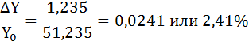
То есть национальный доход растёт с темпом 2,41% в год.
3. Экономика страны характеризуется следующими показателями:
Год | Номинальный ВВП, млрд. руб. | Дефлятор ВВП, % к 2008 г
2010 | 46308,5 | 116,5
2011 | 55644,0 | 134,3
Определите:
а) Реальный ВВП 2010 г. в ценах 2008 г.;
б) Реальный ВВП 2011 г. в ценах 2008 г.;
в) Темпы прироста Номинального ВВП в период с 2010 г. по 2011 г.;
г) Темпы прироста Реального ВВП (в ценах 2008 г.) в период с 2010 г. по 2011 г.;
д) Темп инфляции (темп прироста дефлятора ВВП) в период с 2010 г. по 2011 г.
Ответ:
а) реальный ВВП 2010 г. в ценах 2008 г.:
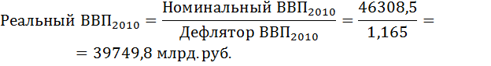
б) реальный ВВП 2011 г. в ценах 2008 г.:
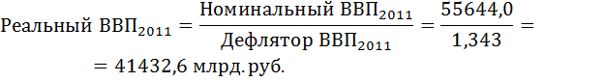
в) темпы прироста Номинального ВВП в период с 2010 г. по 2011 г.:
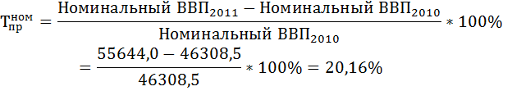
г) темпы прироста Реального ВВП (в ценах 2008 г.) в период с 2010 г. по 2011 г.:
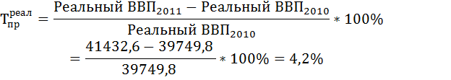
д) темп инфляции (темп прироста дефлятора ВВП) в период с 2010 г. по 2011 г.:
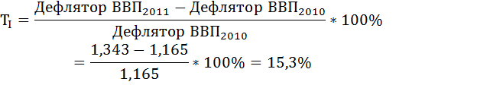
4. В результате роста совокупных расходов номинальный ВВП страны в 2009 г. стал равен 1 690 млрд дол., и темп изменения ВВП по сравнению с 2008 г. составил 4%. Известно, что в 2008 г. номинальный ВВП был равен 1 495 млрд дол., а дефлятор ВВП – 1,15.
Определите фазу цикла и темп инфляции 2009 г.

Ответ: рассчитаем реальный ВВП 2008 г. по формуле:
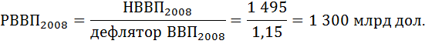
Рост совокупных расходов ведёт к подъёму в экономике, следовательно, темп прироста ВВП величина положительная и равна 4%.
Из формулы темпа прироста ВВП найдём дефлятор ВВП 2009 года:

Теперь можно найти темп инфляции:

Фаза цикла подъём, темп инфляции равен 8,7%.
5. По данным, приведенным в таблице, определите:
а) ВНП, потребление, валовые инвестиции, ЧНП, потребление, чистые инвестиции для каждого года;
б) в первом и втором году объем произведенных потребительских товаров не совпадает с их потребленным объемом. Как это отразится на величине запасов на конец каждого года?
Показатели | 1-й год | 2-й год
Стоимость нового строительства | 5 | 5
Стоимость произведенного оборудования | 10 | 10
Стоимость произведенных потребительских товаров | 110 | 90
Стоимость потребленных товаров | 90 | 110
Амортизация зданий | 10 | 10
Амортизация оборудования | 10 | 10
Запасы потребительских товаров на начало года | 30 | 50
Запасы потребительских товаров на конец года | 50 | 30
Ответ:
1 год: ВНП – это потребление, новое строительство, новое оборудование, изменения в запасах потребительских товаров: 90 + 5 + 10 + (50–30) = 125 ден. ед;
ВИ: (50–30) +5 + 10 = 35 ден. ед;
ЧНП – ВНП – амортизация зданий и оборудования: 125 – 10 – 10 = 105 ден. ед;
ЧИ – изменение в запасах – новое оборудование: (50–30) – 5 = 15 ден. ед;
6. Дано:

ВНП | 5000
С (расходы потребителей) | 3200
G (гос. доходы) | 900
Xn (чистый экспорт) | 80
Рассчитайте:
а) величину инвестиций;
б) объем импорта при условии, что сумма экспорта равна 350;
в) ЧНП при условии, что сумма амортизации составляет 150;
г) Может ли чистый экспорт быть отрицательной величиной? В каком случае?
Ответ: а) величину инвестиций:
I = ВНП – C – G – X_{n} = 5 000 – 3 200 – 900 – 80 = 820
б) объем импорта: Q = экспорт – X_{n} = 350 – 80 = 270
в) ЧНП = ВНП – расходы на амортизационные отчисления:
ЧНП = ВНП – С(аморфизм) = 5 000 – 150 = 4 850
г) чистый экспорт может быть величиной отрицательной в том случаи, когда объем импорта будет превышать объем экспорта.
7. На основании данных, приведенных в таблице, определите:
- оптимальную численность населения в данной стране;
- абсолютную величину прироста ВНП во 2-м году по сравнению с 1-м годом;
- прирост ВНП (в процентах) в 4-м году по сравнению с 3-м годом;
- прирост ВНП (в процентах) в расчете на душу населения в 7-м году по сравнению с 6-м годом.
При этом заполните пустующие графы.
Ответ:
Год | Население, млн. чел | Реальный объем ВНП, млрд. долл. | Реальный объем ВНП на душу населения, долл.
1 | 30 | 9 | 300
2 | 60 | 24 | 400
3 | 90 | 45 | 500
4 | 120 | 66 | 550
5 | 150 | 90 | 600
6 | 180 | 99 | 550
7 | 210 | 105 | 500
– оптимальная численность достигается в ситуации максимума реального ВВП на душу населения: 150 млн. человек.
– абсолютная величина прироста ВВП равен разнице ВВП одного года и ВВП другого года. ВВП2 – ВВП1 = 24 – 9 = 15 (млрд. долл.).
– прирост ВВП (в процентах) в 4-м году: 66-45/45*100=46,7%
– прирост ВВП (в процентах) в 7-м году: 500-550/550*100=9,1%

